DESIGN SPECIFICATION
电子体重秤记录 App
界 面 优 化 设 计 文 档
从 base 版空状态到可评估的完整数据体验

文档信息 | 内容
项目名称 | 电子体重秤记录 App · 界面优化
文档版本 | v2.0（Design Specification）
编制日期 | 2026 年 11 月 11 日
设计范围 | 动态 / 趋势 / 历史 / 我的，共 4 个主界面
设计基准 | 390 × 844 pt @1x（iPhone 逻辑尺寸），交付导出 @2x
当前状态 | 设计稿已交付，待评审确认
可编辑画布 | Ardot「体重管理 App 界面优化 v2」，fileId 746178334706973
配套图片 | work/重设计稿/ 下 4 张 780 × 1688 PNG

v2.0 · 2026.11.11 · 待评审

目录
01 项目背景与目标
02 原版问题诊断
03 设计策略
04 视觉规范（色彩 / 字体 / 间距 / 描边投影）
05 全局框架与组件规范
06 四屏设计说明（动态 / 趋势 / 历史 / 我的）
07 交付物清单
08 待确认事项与后续建议

01 项目背景与目标
本次工作针对一款电子体重秤记录 App 的 base 版本界面做整体优化。原稿共 4 张主界面（动态 / 趋势 / 历史 / 我的），四页均停留在「暂无数据」的空状态，属于典型的开发占位稿，尚不具备可评审的视觉与信息层级。
设计目标：
• 建立一套统一、专业、可信赖的健康数据视觉语言，替代原稿零散的高饱和色块。
• 把「测量」这一核心动作从不可见的文字提升为四屏一致的主操作。
• 补齐图表、记录流与统计信息，让界面在实际应用中具备完整的信息架构。
设计范围：4 个主界面，设计基准 390 × 844 pt @1x，交付导出 @2x（780 × 1688 px）。
02 原版问题诊断
以下 7 项是本次优化的主要依据，按对用户体验的影响程度排序。
# | 原版问题 | 带来的影响 | 本次处理
1 | 四屏全部为「暂无数据」空状态 | 新用户首次进入即面对空白，产品价值与下一步动作均不可感知 | 改为「有真实数据的理想态」；空态版本列为后续专项
2 | 顶部高饱和青色条 | 视觉压迫感强，与健康管理类产品需要的克制、可信赖气质不符 | 改为暖白底 + 深蓝渐变主卡，主色收敛为单一品牌蓝
3 | 「测量」为右上角纯文字 | 产品的核心主操作几乎不可见，首屏转化路径断裂 | 升级为四屏一致的深蓝渐变胶囊主按钮，含「+」图标
4 | 仪表盘四色分段且无图例 | 颜色语义不明，用户无法判断落在哪个区间代表什么 | 改为单色薄荷绿进度环 + 环心大数字 + 明确状态标签
5 | 黄 / 青纯色卡片 | 信息层级扁平，文字对比度不足，长时间阅读疲劳 | 统一为白卡 + 细描边，仅对关键数字着色
6 | 底部图标风格不统一，选中色与顶栏脱节 | 导航识别弱，四个 Tab 缺乏一致的状态语言 | 统一线性图标 + 浮动胶囊容器，激活项实心深蓝
7 | 趋势 / 历史页无图表、无记录 | 数据类产品最核心的「变化」无法被看见 | 补齐折线图、柱状图、统计概览与月度记录流

03 设计策略
01 统一视觉语言
以「清爽、专业、可信赖」为基调：暖白画布承载信息，深蓝只在主操作与 Hero 上出现，薄荷绿只表达「向好」的数据状态。
02 让数据自己说话
颜色不用于装饰，只用于状态与关键数值；每一屏都能回答一个明确问题，避免「为了好看而堆卡片」。
03 以理想态评审
本次刻意使用带示例数据的理想状态，使信息架构、图表层级、涨跌语义可被评估；示例数据非真实业务数据。
注意：文档与视觉稿中的 62.4 kg、24 次测量、68% 进度等均为示例数据，用于校验版式与语义，不代表真实业务数据。

04 视觉规范
4.1 色彩系统
主色单一化：深蓝只用于品牌与主操作，薄荷绿 / 琥珀承担数据语义，中性灰阶负责信息层级。
色彩角色 | 色值 | 使用场景
品牌主色 | #014DB2 | 主操作、激活态、关键数值、链接文字
主卡渐变起 | #004CB2 | Hero / 个人卡 / 主按钮渐变起点
主卡渐变止 | #001745 | Hero / 个人卡 / 主按钮渐变终点
语义绿 · 向好 | #10B981 | 体重下降、达标、正常、设备已连接
进度环绿 | #34D399 | 环形仪表进度描边
亮绿文字 | #5EE3B0 | 深色卡片内的状态标签
语义琥珀 · 上升 | #F59E0B | 体重上升，提示关注而非告警
页面背景 | #F6F8FA | 四屏统一画布底色
卡片底色 | #FFFFFF | 所有信息卡片
卡片描边 | #EAEAEA | 1 px 细描边
轨道 / 网格 | #EDF1F5 | 进度轨道、图表网格线、分段控件底
浅绿提示底 | #EAF8F2 | 本周洞察卡
浅蓝提示底 | #EDF4FF | 数据小贴士卡
主文字 | #0A1628 | 标题、正文、主要数值
次文字 | #6B7280 | 字段名、说明文字
弱文字 / 图标 | #9AA3B2 | 辅助信息、未激活图标与标签

4.2 字体系统
中文统一 Noto Sans SC，数字与英文统一 Inter Tight / Inter，数字使用独立字重层级以强化数据感。
层级 | 字体 | 字号 (pt) | 字重 | 用途
页面标题 | Noto Sans SC | 22 | Bold | 四屏页头主标题
卡片标题 | Noto Sans SC | 13–14 | SemiBold | 各信息卡标题
正文 / 标签 | Noto Sans SC | 11–13 | Regular | 字段名、说明、按钮文字
辅助说明 | Noto Sans SC | 10–11 | Regular | 时间戳、图例、脚注
核心数字 | Inter Tight | 40 | Black | 环形仪表环心体重值
大数字 | Inter Tight | 22–24 | Bold | 双卡数值、统计概览
中数字 | Inter Tight | 16–20 | Bold | 当前值、记录行数值
小数字 | Inter / Inter Tight | 9–11 | Medium–SemiBold | 涨跌值、图表轴标签

4.3 间距、栅格与圆角
项目 | 规格 | 说明
画布尺寸 | 390 × 844 pt | 四屏一致，导出 @2x 为 780 × 1688 px
水平安全边距 | 20 pt | 内容区左右统一
模块间距 | 14 pt | 内容区纵向卡片间隔
卡片内边距 | 14–16 pt | 常规卡 14，Hero 与图表卡 16
状态栏 | 高 62 pt | 时间 9:41 + 信号 / Wi-Fi / 电量
内容区 | 高 686 pt | 弹性填充，纵向排列
底部导航容器 | 高 96 pt | 上 12 / 下 22，内含 62 pt 胶囊
圆角 · 主卡 / Hero | 24 pt | 深蓝渐变卡
圆角 · 常规卡 | 18–20 pt | 白卡、图表卡、提示卡
圆角 · 列表行 | 14 pt | 历史记录行
圆角 · 胶囊 | 22 / 32 pt | 主按钮 22，浮动导航 32
圆角 · 进度条 | 8 / 4 pt | 轨道 8，进度条 4 端头

4.4 描边与投影
效果 | 参数 | 应用对象
卡片描边 | #EAEAEA · 1 px | 所有白卡
主卡投影 | Y 10 / 模糊 24 / 扩展 -4 / #002673 20% | Hero、个人信息卡
导航投影 | Y 6 / 模糊 18 / #052659 10% | 浮动胶囊 TabBar
控件投影 | Y 2 / 模糊 6 / #052659 8% | 周 / 月 / 年 激活项

05 全局框架与组件规范
5.1 页面结构
四屏采用完全一致的纵向骨架：状态栏 62 pt → 内容区（弹性，左右边距 20 pt、卡片间距 14 pt）→ 浮动胶囊导航 96 pt。内容区不足一屏时不做拉伸，超出时纵向滚动；底部导航始终浮于内容之上。
5.2 组件清单
组件 | 规格 | 状态 / 说明
状态栏 | 62 pt 高，左侧时间、右侧系统图标 | 四屏复用
页头 | 标题 22 Bold + 日期 11 Regular，右侧主按钮 | 四屏复用，标题随页面变化
测量主按钮 | 渐变胶囊 + 加号图标 + 「测量」13 SemiBold | 四屏固定，唯一主操作
数据卡片 | 白底 + 1 px 描边 + 圆角 18–20 | 指标双卡、图表卡、资料卡
环形仪表 | 140 × 140 SVG 弧，薄荷绿 9 pt 描边，环心 62.4 / kg | 动态页 Hero
进度条 | 轨道 #EDF1F5，蓝→绿渐变填充 68% | 目标体重卡，动态页与我的页共用
分段控件 | 周 / 月 / 年，激活项白底 + 微投影 | 趋势页
折线图 | 面积渐变 + 数据点 + 末点高亮 + 7 日轴标签 | 趋势页体重卡
柱状图 | 7 根渐变蓝柱，末柱薄荷绿强调 + 数值标注 | 趋势页体脂卡
记录行 | 62 pt 高，日期 / 体重 / 涨跌三列 | 历史页
提示卡 | 36 pt 图标 + 标题 + 说明，浅绿 / 浅蓝底 | 洞察、数据小贴士
浮动胶囊导航 | 4 项，18 pt 线性图标 + 10 pt 标签 | 激活项实心 #014DB2 + 白色图标文字

5.3 数据语义规则
健康类数据的颜色表达遵循「向好为绿、上升为琥珀」，不引入红色告警，避免制造焦虑。
语义场景 | 颜色 | 示例
体重下降 / 接近目标 | 薄荷绿 #10B981 | 「-0.3 kg」「较上周 -1.2 kg」「较昨天轻了一点」
体重上升 | 琥珀 #F59E0B | 「+0.2」，提示关注，不使用红色告警
达标 / 正常 / 已连接 | 薄荷绿 #10B981 | 「标准 · BMI 21.8」「正常」「已连接 · 电量 82%」
品牌与主操作 | 深蓝 #014DB2 | 测量按钮、导航激活态、查看全部、编辑/管理
中性信息 | #0A1628 / #6B7280 / #9AA3B2 | 标题、字段、辅助说明三级灰阶

06 四屏设计说明
01 动态 · 今日概览 · Dashboard
设计目标 让用户在 3 秒内看清「现在多重、和上次比如何、离目标还差多少」。
模块 | 内容 | 设计要点
页头 | 动态 / 11月11日 周三 / 测量主按钮 | 主操作提为胶囊按钮，与日期形成明确主次
Hero 体重仪表 | 252 pt 深蓝渐变卡；当前体重 62.4 kg；今天 07:42 · 已同步 | 四色分段盘 → 单色进度环 + 环心大数字
环内信息 | 62.4 / kg / 标准 · BMI 21.8 | 数字 40 Black，状态用亮绿，单位弱化
Hero 底部条 | BMI 21.8 · 体脂 19.6% · 肌肉 45.2kg | 8% 白色半透明底，避免与环争夺注意力
指标双卡 | 距上次 -0.3 kg（绿）/ 30 天最佳 61.8 kg（蓝） | 黄 / 青纯色块 → 白卡 + 着色关键数字 + 说明
目标进度卡 | 已完成 68%，当前 62.4 → 目标 60.0，还差 2.4 kg | 蓝→绿渐变进度条，把「变化」转成「进展」
身体成分报告 | 体脂率 / 肌肉量 / 基础代谢 三行 | 补充专业感，右侧「查看全部」留出下钻入口

关键改动 原稿仪表盘的四色分段是本次最大的语义修正点：改为单一进度环后，用户不再需要猜测颜色含义，环心数字成为唯一视觉焦点。
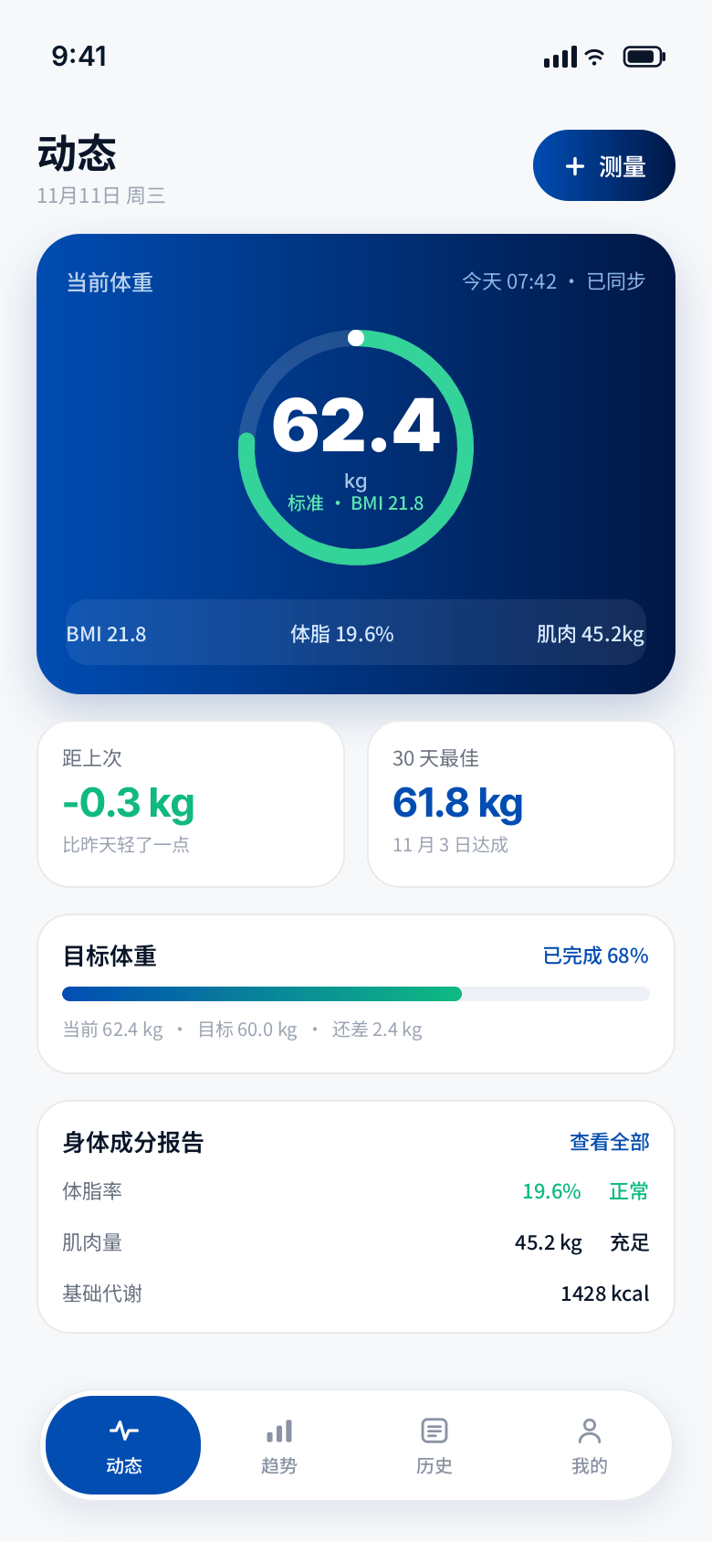
图 01 动态页视觉稿 · 01_动态.png

02 趋势 · 数据曲线 · Trends
设计目标 把「变化」可视化，让用户看到趋势方向而不是孤立数字。
模块 | 内容 | 设计要点
时间范围切换 | 周 / 月 / 年，默认「周」 | 胶囊分段控件，激活项白底 + 微投影
体重趋势图卡 | 62.4 kg / 较上周 -1.2 kg / 11.05–11.11 | 7 日折线 + 面积渐变，末点薄荷绿高亮并带虚线引导
折线图细节 | 网格虚线、7 个数据点、日期轴、图例 61.8–63.6 kg | 图例「每日清晨空腹测量」交代数据口径，避免误读
体脂率图卡 | 19.6% + 7 根柱状图 | 蓝色渐变柱，最后一根薄荷绿并标注数值，强调最新
本周洞察 | 本周稳步下降 / 体重较上周减少 1.2 kg，继续保持节奏 | 浅绿提示卡给结论，降低读图门槛

关键改动 原稿这一页几乎全空。补齐折线与柱状两类图表后，趋势页才真正承担「回顾与判断」的职责；所有图表均为矢量绘制，可直接在画布中改数值。
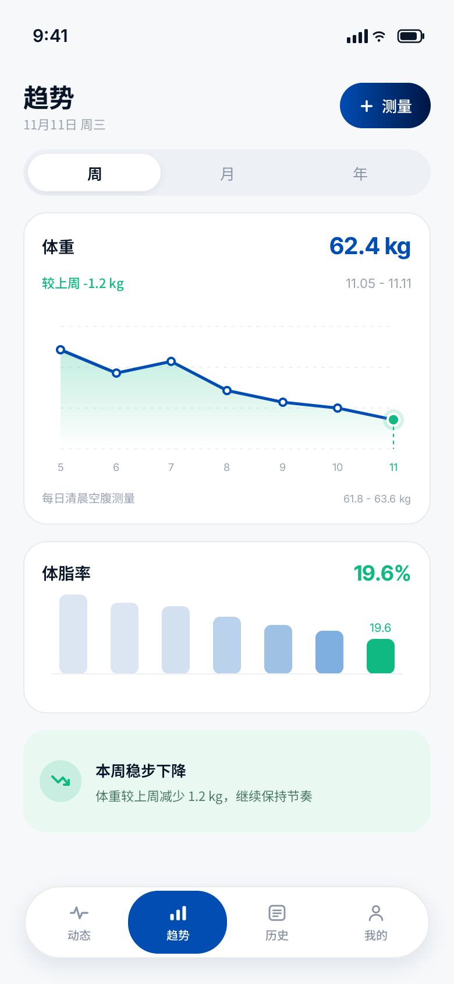
图 02 趋势页视觉稿 · 02_趋势.png

03 历史 · 测量记录 · History
设计目标 从「一片空白」变成可扫读的记录流，并给出统计口径。
模块 | 内容 | 设计要点
统计概览 | 24 次测量 / 62.4 最新体重 / 63.1 平均体重 | 三等分数字卡，最新体重用品牌蓝强调
月份切换行 | 2026 年 11 月 / 共 24 条记录 | 明确时间范围，为按月回溯留入口
最近记录卡 | 11.11 62.4 (-0.3) / 11.10 62.7 (-0.2) / 11.09 62.9 (+0.2) / 11.08 62.7 (-0.1) | 62 pt 行高，日期 / 数值 / 涨跌三列，下降绿、上升琥珀
数据小贴士 | 固定每天同一时间测量，趋势更准确 | 浅蓝提示卡，把数据质量建议放在最相关场景

关键改动 用「统计概览 → 月份 → 记录流 → 小贴士」四段式替代原稿空态，信息密度提升但层级依然清晰；涨跌色遵循向好为绿、上升为琥珀的语义规则。
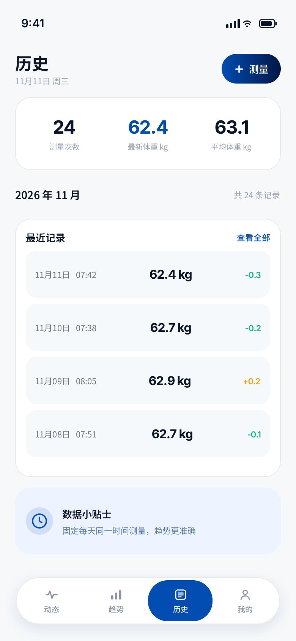
图 03 历史页视觉稿 · 03_历史.png

04 我的 · 个人中心 · Profile
设计目标 把大色块个人页改成有信息量的档案 + 目标 + 设备入口。
模块 | 内容 | 设计要点
个人信息卡 | 128 pt 深蓝渐变；头像 / 林一 / 已坚持记录 24 天 · 连续 7 天 | 保留品牌氛围但压缩面积，加入行为激励数据
体重目标卡 | 当前 62.4 → 目标 60.0，还差 2.4 kg + 68% 进度条 | 与动态页共用同一进度组件，保证一致性
个人资料卡 | 昵称 / 性别 / 身高 / 出生年月 / 体重目标 五行 | 44 pt 行高，左字段名右数值，可点击进入编辑
我的设备卡 | 体脂秤 S1 / 已连接 · 电量 82% / 管理 | 补充硬件产品的关键状态，绿色表示连接正常

关键改动 原稿的大面积纯色块没有承载任何信息。改为卡片后，个人页同时承担档案、目标进度与设备管理三个职责，且组件与其余三屏完全复用。
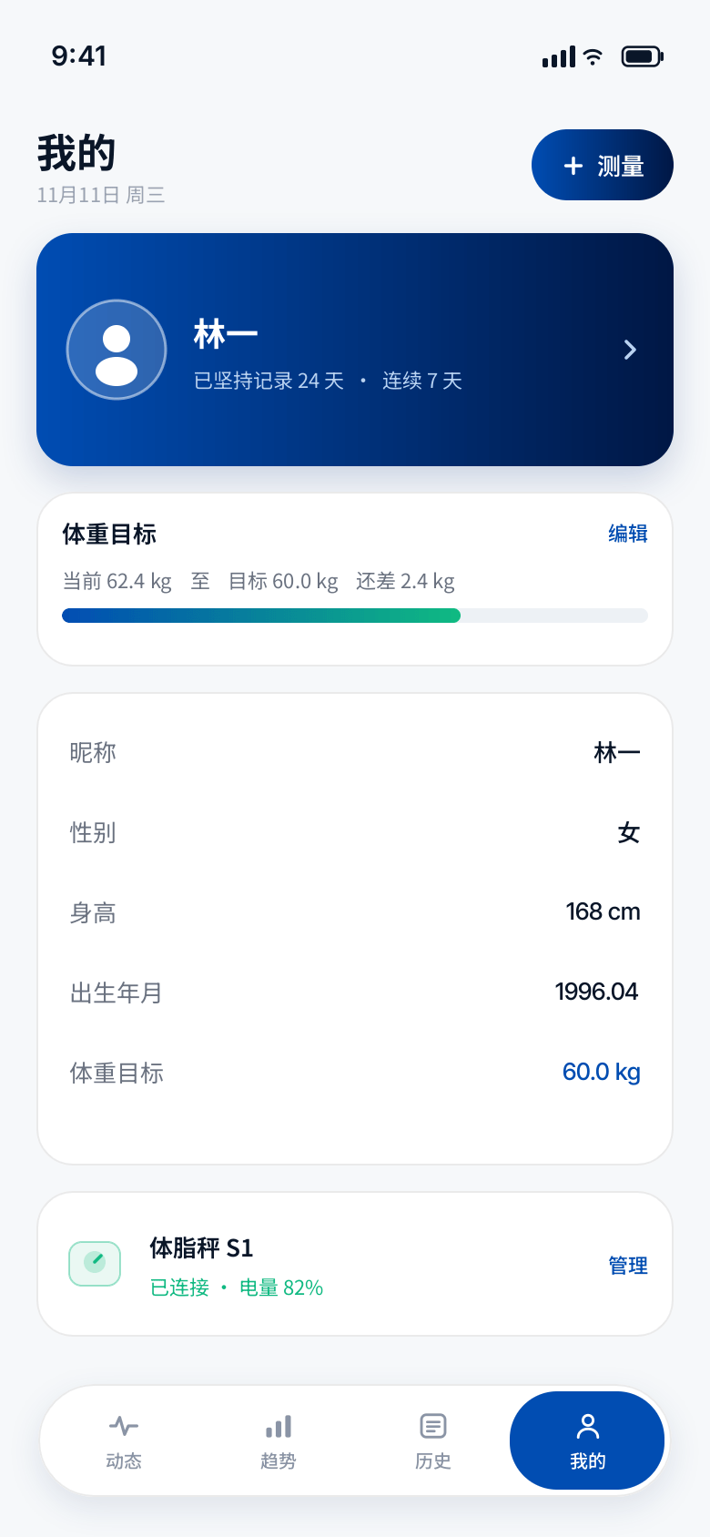
图 04 我的页视觉稿 · 04_我的.png

07 交付物清单
交付物 | 规格 | 说明
01_动态.png | 780 × 1688 PNG @2x | 动态页视觉稿
02_趋势.png | 780 × 1688 PNG @2x | 趋势页视觉稿
03_历史.png | 780 × 1688 PNG @2x | 历史页视觉稿
04_我的.png | 780 × 1688 PNG @2x | 我的页视觉稿
Ardot 画布 | fileId 746178334706973 | 4 个独立 Frame，可继续编辑 / 导出 / 改回空态
本设计文档 | DOCX + HTML 双版本 | 设计决策、视觉规范、四屏说明与交付清单

所有 PNG 均已逐一核对：文字完整无裁切、图表正常渲染、卡片无溢出与重叠、底部导航四屏状态正确。
08 待确认事项与后续建议
［待确认］ 理想态 vs 空态
本次为便于评审采用带示例数据的理想态。若需要 base 版空状态优化稿，建议另出一版「优雅空态」，含引导测量插画与首启文案。
［建议］ 深色模式
深蓝渐变主卡在深色下需重新定义明度，白卡替换为 #151B26 层级，语义绿提亮至 #34D399。
［建议］ 无障碍
当前弱文字 #9AA3B2 对白底约 2.6:1，正文建议提升至 #6B7280 以上；核心数字支持系统字号放大不截断。
［建议］ 图表交互态
补充长按查看某日数值的浮层、周/月/年切换后的图表过渡、无数据周的占位样式。
［建议］ 单位与本地化
预留 kg / lb 切换、日期格式与多语言文案长度对版式的影响。
［建议］ 工程落地
把本文色彩与字号导出为 Design Token，组件按 5.2 清单建立组件库，减少后续页面漂移。
⚠ 需要你确认：本次交付的是「有数据的理想态」。如果你要的是 base 版空状态的优化稿，请告知，我会基于同一画布另出一套「优雅空态」版本，补上引导测量插画与首启文案。

